Муниципальное бюджетное общеобразовательное учреждение

«Ромодановская школа № 2»

**НЕДЕЛЯ ПСИХОЛОГИИ В ШКОЛЕ**

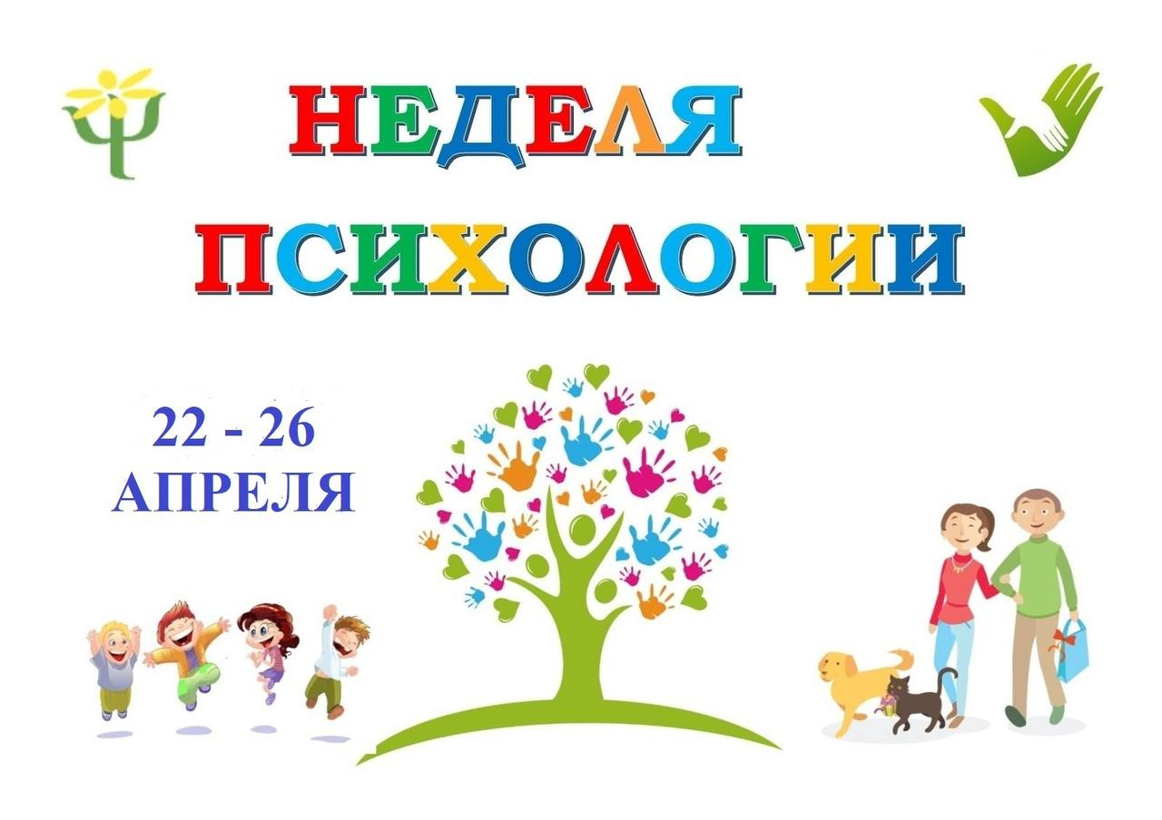

**Подготовила:**

педагог-психолог

Новикова Р. В.

Ромоданово, 2024 г.

**Пояснительная записка**

Неделя психологии в школе – просветительско-профилактическое мероприятие, целью которого является развитие интеллектуального и творческого потенциала детей, приобщение к психологической культуре, способствующее личностному росту и самоактуализации каждого ребенка.

**Цель проведения недели психологии в школе:**

- сохранение и укрепление психологического здоровья обучающихся.

**Задачи:**

1. создание условий для формирования психологически безопасной образовательной среды;
2. совершенствование психологической компетентности педагогических работников и представителей администрации образовательной организации, обучающихся, их родителей (законных представителей);
3. развитие жизнестойкости, актуализация личностных ресурсов участников образовательных отношений;
4. создание условий, способствующих формированию и сохранению устойчивых дружеских отношений в учебном и профессиональном коллективах на основе принятия и взаимоуважения, повышение культуры общения и межличностного взаимодействия;
5. активизация процессов личностного и профессионального самоопределения обучающихся;
6. актуализация знаний и представлений участников образовательных отношений о психологической науке, в том числе ее практическом применении в жизни человека и общества;
7. актуализация знаний обучающихся и их родителей (законных представителей) о возможностях и деятельности психологической службы образовательной организации, направлениях работы педагога-психолога в ходе организации психолого-педагогического сопровождения образовательного процесса и воспитательной работы.

**Форма проведения:**

- занятия с элементами тренинга;

- деловые и проективные игры;

- психологические акции;

- анкетирование, тестирование, социологические опросы;

- классные часы.

**Принципы построения «Недели психологии в школе»:**

1. Целостность и законченность, т. е. психологически очерчены начало и конец недели;

2. Цикличность и преемственность, т. е. каждый день является продолжением следующего;

3. Мероприятия, запланированные на неделю, охватывают наибольшее количество школьников, педагогов и почти не затрагивают учебно-воспитательный процесс.

4. Общая психологическая атмосфера. В общешкольных играх и акциях могут принять участие не только учащиеся школы, но и педагоги, родители, а также работники школы.

**Категория участников:**

Учащиеся 1-11 классов, педагоги и родители школы.

**План мероприятий**

|  |  |  |  |
| --- | --- | --- | --- |
| День недели | Темы и формы мероприятий | Контингент участников | Ответственный |
| Понедельник  22.04.2024 | Открытие недели психологии | Все учащиеся и педагоги | Педагог-психолог |
| Оформление Информационной галереи «Это интересно» | Педагог-психолог |
| Вторник  23.04.2024 | Игровое занятие « Дружи как супергерой» (1-4 классы) | Педагог-психолог |
| Экспресс-диагностика на переменах « Мой эмоциональный мир» | Педагог-психолог |
| Среда  24.04.2024 | Оформление стенда « Самооценка в моей жизни» | Педагог-психолог |
| Экспресс-диагностика на переменах « Познавательные процессы» | Педагог-психолог |
| Психологическая игры «Кем я буду» (5-6 классы) | Педагог-психолог |
| Четверг  25.04.2024 | Лекторий для родителей «Что мы знаем о подростках? » (распространение памяток «Правила общения при конфликте с ребенком») | Классные руководители  Педагог-психолог |
| Акция для педагогов и обучающихся «Письмо в будущее» | Педагог-психолог |
| Коммуникативный батл «Ты да я, да мы с тобой» (7-9 классы) | Педагог-психолог |
| Пятница  26.04.2024 | Акция «Рисуем добро» | Педагог-психолог  Классные руководители |
| Решение кейсовых ситуаций «Как мне поступить» (10-11 классы) | Педагог-психолог |
| Закрытие недели психологии | Педагог-психолог |